

REÇU DROITS D’INSCRIPTION
Année scolaire ${ACADEMIC_YEARS}

Paris, le ${DATE}

${GENDER} ${FNAME} ${LNAME}

Né(e) le ${BIRTHDATE} à ${BIRTHTOWN} (${BIRTHCOUNTRY})
Qui réside à l’adresse : ${ADDRESS} ${ZIP} ${TOWN} ${COUNTRY}

s’est acquitté(e) le ${PAYMENT_DATE} des droits d’inscription pour le Conservatoire National Supérieur de Musique et de Danse de Paris (CNSMDP), établissement d’enseignement supérieur sous l’égide du ministère de la culture, comme suit :

${FEE_TYPE} : ${FEE_AMOUNT} €

Le montant des frais d’inscription est fixé par Arrêté et publié au Journal officiel de la République Française.

La somme est réglée via un système de paiement en ligne PAYBOX (carte bancaire).

Chahinez RAZGALLAH
Chef du service des affaires scolaires
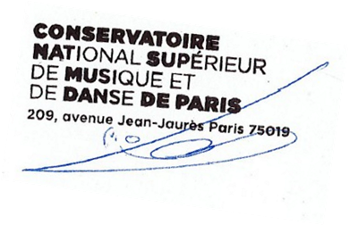



209 avenue Jean Jaurès 75019 PARIS Tel : +33 (0)1 40 40 45 45 WWW.conservatoiredeparis.fr

